Материально-техническая база Центра «Точка роста» основана на базе двух кабинетов:
Кабинет формирования цифровых и гуманитарных компетенций
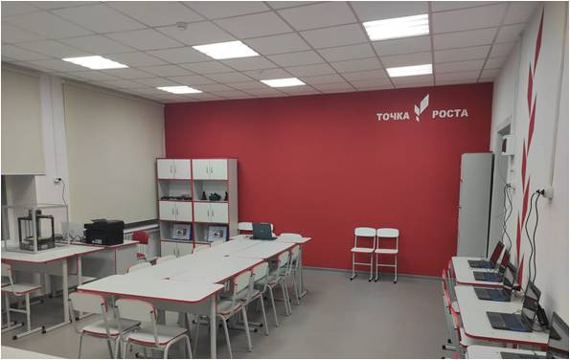
На базе данного кабинета организуется преподавание программ по информатике, ОБЖ и технологии. Программы реализуются на основе цифровизациис использованием электронных образовательных ресурсов: эскизирование и трёхмерное компьютерное моделирование, 3D-моделирование и программирование через приложения виртуальной реальности, ориентирование и навигация на местности на основе аэросъёмки, космической съёмки и векторных карт, программирование беспилотного летательного аппарата.
Кабинет для проектирования
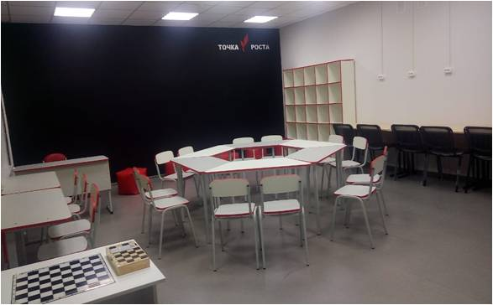
- место для научно-исследовательской и проектной деятельности;
- зона дополнительного образования, внеурочной и общественной деятельности: шахматная зона; зона каворкинга – организация людей с разной занятостью в общем пространстве; медиазона – съёмка, обработка, цифровизация событий и зона отдыха;
- нформационно-методическое пространство: конференц-зал, студия для вебинаров.

Средства обучения и воспитания (оборудование):
№ | Наименование оборудования | Количество/единиц | Описание | Предназначение
1 | Многофункциональное устройство(МФУ) | 1
2 | Ноутбук (большой) | 10
3 | Ноутбук (маленький) | 1
4 | 3D принтер | 1
5 | Квадрокоптер, тип 1 | 1
6 | Квадрокоптер, тип 2 | 3
7 | Смартфон Xiaomi Redmi 9 4/64 GB | 1
8 | Тренажер-манекен для отработки сердечно-легочной реанимации | 1
9 | Тренажер-манекен для отработки приемов удаления инородного тела из верхних дыхательных путей | 1
10 | Набор имитаторов травм и поражений | 1
11 | Шина складная | 1
12 | Воротник шейный | 1
13 | Табельные средства для оказания первой медицинской помощи | 1
14 | Фотоаппарат с объективом | 1
15 | Штатив | 1
16 | Микрофон | 1
17 | Пособие для изучения основ механики, кинематики, динамики | 3
18 | Комплект мебели | 1
19 | Шлем виртуальной реальности НР | 1
20 | Ручной лобзик | 5
21 | Электролобзик | 2
22 | Набор пилок для ручного лобзика | 5
23 | Набор универсальных пилок для электролобзика | 2
24 | Цифровой штангенциркуль | 3
25 | Канцелярский нож | 5
26 | Аккумуляторная дрель-винтоверт | 2
27 | Набор бит | 1
28 | Набор сверл | 1
29 | Многофункциональны инструмент (Мультитул) | 2
30 | Клеевой пистолет | 3
31 | Набор запасных стержней для клеевого пистолета | 3

